<心機能の評価>
術前の心不全の存在は患者の予後に関係する最大の因子

- 運動能力
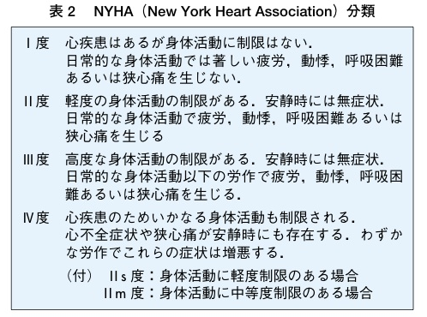

- 身体所見：浮腫、頸動脈怒張、ギャロップ、ラ音、心雑音

- 胸部Xp
冠動脈疾患：CTR≧50%でEF≦50%の可能性が高い
弁疾患：心機能が比較的保たれる早期からCTRの増加
肺高血圧症
心左縁の肺動脈弓部突出
肺門部肺動脈の幅の増大
大きな肺門部動脈が急に細くなる
肺鬱血
肺門部肺血管の拡大
肺血流の再分布
下肺野の血管が細く、上肺野の肺血管が太くなる

- 心電図
異常Q波：心筋梗塞の既往
広範囲に渡るST上昇：心室瘤、心膜炎
心電図が正常でも重症冠動脈疾患は否定出来ない
Artrial kick
Afなどでは心拍出量は20%減少
心室コンプライアンスが低下する疾患(ASなど)では30-40%
左房負荷所見：MS、MRなど
Ⅱ誘導で幅広いP波
V1誘導で二相性で後半の陰性部分が幅広くなった僧帽性P波

- 心エコー検査
壁運動異常
気絶心筋：壊死には至らないが、虚血により収縮性低下
冬眠心筋：慢性的な冠血流低下(1/3程度)での壁運動異常

分類
hypokinesis：壁運動低下
akinesis：無収縮
dyskinesis：収縮期に壁が膨隆(=心室瘤)
左室駆出率(LVEF)
正常値≧55%
心収縮性のみでなく前負荷、後負荷、心拍数に左右される
弁疾患患者では注意
MR
左室はより抵抗の低い左房に血液を送りがち
左室の収縮性が低下しても末期まで正常に保たれる
MRなのにLVEF低下なら超重症
AS：LVEF≦50%も重症
AR
1回拍出量は左室拡張終期容積が増大するため増加
一方、LVEFは正常下限
体血管抵抗正常でLVEF≦50%なら高度の収縮性低下
MS
1/3の患者でLVEFは正常以下
15%ではLVEF≦40%
HCM、IHSSでは末期まで正常に保たれる

- 心臓カテーテル検査
心拍出量
心係数：2.5〜4.2L/min/m2
圧データの評価
左室拡張終期圧：LVEDP
肺毛細管楔入圧：PCWP
僧帽弁疾患や大動脈弁疾患があると乖離する
できればLVEDPを用いる
心室機能の低下もしくは、心室コンプライアンスの低下を示す
ASでは心室コンプライアンスの低下でLVEDPが下がる
これだけで左室機能低下とは言えない
左室造影後のLVEDPも重要
容易にwash outされないため、心機能低下していれば高度上昇

<参考文献>
麻酔への知的アプローチ

